主催／ 　　　福岡県

高齢者地域包括ケア推進課

介護人材確保対策室

ノーリフティングケア モデル施設実践報告会のご案内

今年度、県では、ノーリフティング普及促進事業として、１２のモデル施設を選考し、ノーリフティングケアを実践しています。

このたび、ノーリフティングケアの効果について広く知っていただくため、モデル施設実践報告会を開催いたします。

新型コロナウイルス感染症対策に追われる中、ノーリフティングケアにも取り組み、モデル施設の職場では何が変わり、どのような成果があったのか、是非、この報告会にご参加いただき、日々の業務のヒントを見つけ、参考にしてみませんか。

ノーリフティングケア導入研修会（10月）参加者の声





**○安全第一＝「利用者の安全」ではなく、「自分自身、介護者の安全」に目からウロコ！**

**○管理者の責任を痛感しました。管理者が伴奏して現場に浸透させていきたい。**



**○言葉は知っていても、予算も施設の理解もなく、どうすればいいのかわかりませんでしたが、まずはスタッフの意識から始めてみます**。



**○自分の施設は実施できているつもりでしたが、教育計画などできていないことがありました。**

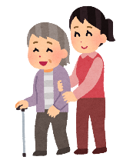





**○ノーリフティングケアは福祉用具や技術の問題と思っていましたが、組織作り、リスクマネジメントの１つだと気づかされました。**

◆日時　令和３年１月２６日（火）1２時５０分～17時（12時受付開始）

◆会場　クローバープラザ　大ホール

◆対象　介護サービス事業所の管理者、施設長、事務長、現場のリーダーの方など

　◆募集人員　100名　※三密を避けるため、収容人数300人規模の会場で実施します。

　◆参加費　無料

◆プログラム（予定）

|  |  |
| --- | --- |
| 12:00 | 受付　感染対策シート確認と検温 |
| 12:50  　～  13:00 | 開会 |
| 13:00  　～  15:35 | 令和２年度新規モデル施設成果発表  各地域担当講師からの講評 |
| 休憩（10分） | |
| 15:45  　～  16:45 | 福岡県ノーリフティングケア普及促進事業２年目に向けて～これから目指す方向性～  講師 (一社)　ナチュラルハートフルケアネットワーク  代表理事 　　下元 佳子氏 (理学療法士) |
| 16:45  　～  17:00 | その他 |

また、新型コロナウイルス感染症対応のため、当該研修の動画配信も予定しております。動画配信を希望の場合は、メールにて『動画配信希望』と明記の上、必要事項を記載の上、必ず電子メールでお申し込みください。

◆申込み締切日　　令和３年１月８日(金)　厳守

◆申込方法　　別紙申込用紙にて、メールまたはファックスでお申し込みください。

◆申込先・お問い合わせ先（事業受託者）

　　〒825-8585　福岡県田川市大字伊田4395番地　福岡県立大学内

　　　　　　　　　特定非営利活動法人　NPO福祉用具ネット　　(担当　大山)

　　　　　　　　　☎／ファックス　0947-42-2286

　　　　　　　　　E-mail：[npo-fukusiyougunet@sage.ocn.ne.jp](mailto:npo-fukusiyougunet@sage.ocn.ne.jp)

FAX　**０９４７－４２－２２８６**

|  |  |  |  |
| --- | --- | --- | --- |
| 施設・事業所名 | 参加者氏名　(ふりがな) | 職種 | 役職 |
|  |  |  |  |
|  |  |  |  |

ノーリフティングケア実践報告会　会場参加申込用紙

|  |  |
| --- | --- |
| 申込担当者氏名(ふりがな)  連絡窓口の方 | 住所　〒 |
|  | ☎　　　　　　　　　　　　　／FAX |
| E-mail |

※原則、一施設２名（管理者等と介護担当責任者等）まで。申し込み状況によって調整させていただく場合がございます。

受講確定通知は、電話にて連絡窓口担当者にお知らせいたします。

なお、当日会場へのご参加の方は、別紙感染対策シートに当日の体調をチェックの上、ご持参いただきますようお願いいたします。

＊申込書に記載された事項については、個人情報保護法等の規定に基づき、適切に管理を行うものとし、本事業に関する目的以外には使用いたしません。

会場案内

**クローバープラザ**　　**大ホール**

〒816-0804福岡県春日市原町3丁目1-7

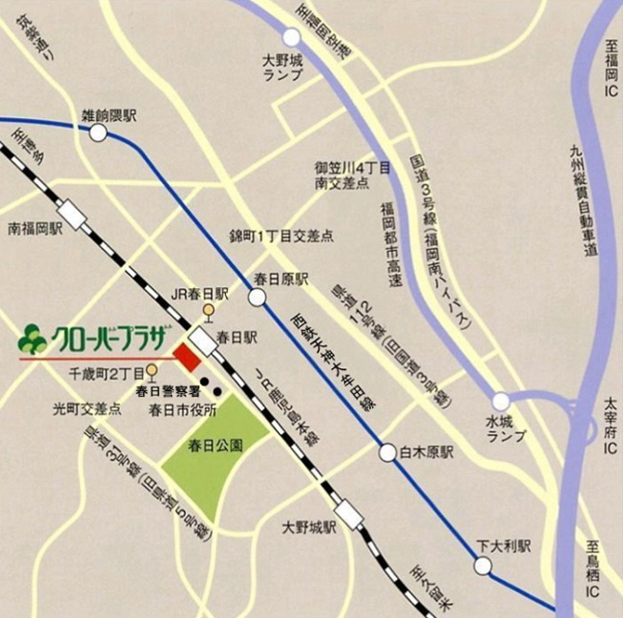

クローバープラザへお越しの際は公共の交通機関をご利用ください。

・JR鹿児島本線「春日」駅下車　徒歩約１分

・西鉄天神大牟田線 「春日原」駅下車　徒歩約10分

※クローバープラザには、障がいをお持ちの方や高齢の方で、自動車での移動を必要とされる方々が多く来館します。一般の方はできるだけ公共交通機関をご利用ください。   
また、満車の場合は近隣の有料駐車場をご利用いただきますようお願いいたします。

動画配信ご希望の方は、必ずメールにてお申し込みください。

後日(報告会終了後に準備が整い次第)、いただいたメールに動画配信のご案内を返信いたします。

**送信先のメールアドレスはこちら**　　E-mail：[npo-fukusiyougunet@sage.ocn.ne.jp](mailto:npo-fukusiyougunet@sage.ocn.ne.jp)

件名に『動画配信希望』と明記の上、以下の必要事項を記載の上、電子メールでお申し込みください。

１．氏名　（ふりがな）　２．職種／役職　　　３．介護サービス事業所等の所属機関名

４．住所　（職場）　　　５．電話番号　　　　６．メールアドレス

